JC-A2微量水分测定仪

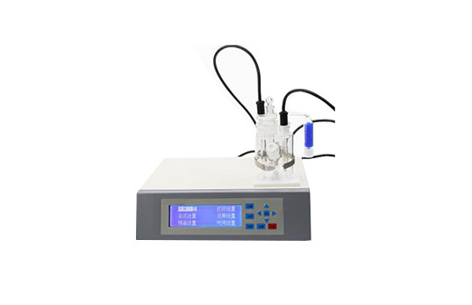
一、产品概述
聚创环保JC-A2的测定原理为世界公认的测水经典方法【卡尔—费休库仑电量法】，测定范围低至0.0001%，可在60秒内快速测定出液体、固体、气体中的水分含量，广泛应用在化工、石油、电力、科研、铁路等行业。
产品操作：
二、操作步骤
①按照说明书将仪器配件安装结束之后将仪器开机
②按照说明书点击“设置”键选择不同的项目设置，按“确认键”保存
③按“搅拌”键后等待电解液平衡后方可利用进样器进样
④按“开始”键注入样品后，仪器自动进行测试，测试结束后蜂鸣器响，显示屏指示“测试已结束”
三、产品特点
聚创环保JC-A2具有以下特点：
1. 电解和测量系统采用隔离的双电源，大大提高了抗干扰能力，整机采用无继电器设计，克服了潮湿环境、有腐蚀气体环境对电路板及元件的腐蚀，保证了仪器长期使用的精确度，同时延长仪器寿命。
2. 240*64蓝屏液晶显示，全中文交互式菜单。
3. 仪器故障自诊断。
4. 内置4种常用的含水量计算公式。可直接显示样品百分含量。并配有微型打印机，可直接打印测试结果。
5. 大电流本底补偿测试精度高、量程宽，可靠性高。
6. 公司软件更新后，可以免费为用户升级。
四、符合标准
1、GB/T7600-1987《运行中变压器油水分含量测定法(库仑法)》
2、GB6283-1982《化工产品中水分含量的测定卡尔费休法（通用方法）》
3、SH/T0246《轻质石油产品中水含量测定法（电量法）》
4、GB/T11133-1989《液体石油产品中水含量测定方法（卡尔费休法）》
5、GB/T7380-1995《表面活性剂含水量的测定（卡尔费休法）》
6、GB10670-1989《工业用氟代甲烷类中微量水分的测定卡尔费休法》
7、GB10670-1989《工业用氟代甲烷类中微量水分的测定》
8、GB/T606-2003《化学试剂水分测定通用方法卡尔费休法》
9、GB/T8350-2001《变性燃料乙醇》
10、GB/T3776.1-1983《农药乳化剂水分测定法》
11、GB/T6023-1999《工业用丁二烯中微量水分的测定卡尔费休库仑法》
五、详细参数

型 号： | JC-A2
电源电压： | 220±15%（V）
环境要求： | 0-40（℃）湿度≤85%
精 度： | ±3ug
测量范围 ： | 3ug--100mg（1ppm—100%）
类 型 ： | 卡尔费休库仑法水分测定仪
电解电流： | 脉冲电流400mA
显示器 ： | 240*64 蓝屏液晶显示
灵敏度 ： | 0.1μg
准确度 ： | 3μg-500μg ± 3 μg 500μg以上为0.3%（不含进样误差）
计 算 ： | 含量计算、多种公式选择
外形尺寸 ： | 主机280×300×220mm
净重量 ： | 约5.0 kg
六、应用领域
聚创环保JC-A2应用于一切需要快速测定水分的行业
1、汽油，水压油、绝缘油、变压器油、透平油、抗燃油。
2、戊烷、己烷、二甲基丁烷、辛烷、十二烷、二十碳烷、二十八烷、环十二烷、癸基环己烷、甲基丁二烯、苯、甲苯、二甲苯、乙基甲苯、二甲基苯乙烯、十四烯、石油醚、环己胺、甲基环己胺、环庚 烷、乙烯环己胺、二环戊二烯、二甲基萘、三甲基苯乙烯、联苯、二氢苊、芴、亚甲基菲、异甲基异丙基苯等。
3、酚类 苯酚、甲酚、氟苯酚、氯酚、二氯苯酚、硝基酚等
4、醚类 二乙醚、二甘醇单甲醚、二甘醇二乙醚、聚乙二醚、苯甲醚、氟苯甲醚、碘苯甲醚、二癸醚、二庚醚
5、全部醇类、全部卤代烃类、全部脂类
七、注意事项
一、不能正常显示
请检查仪器电源连接线、保险丝、电源开关是否正常。
二、仪器显示过碘
1.评估试剂是否是过碘，若是，则用0.5微升进样器抽取0.2～0.4微升水注入。不能用50微升及更大的进样器来注入。
2.检查测量电极，是否是测量电极下端铂丝连接在一起，造成短路。
三、仪器显示开路
检查测量电极是否接触好，重新插牢。检查连接线是否有断裂。
四、打开电解不计数
检查电解电极是否接触好，重新拔插，检查连接线是否有断裂。
五、电解不结束
检查试剂是否已经失效。
聚创环保为您提供全面的技术支持和完善的售后服务！详情咨询：0532-67705302

